- 关于人物的移动
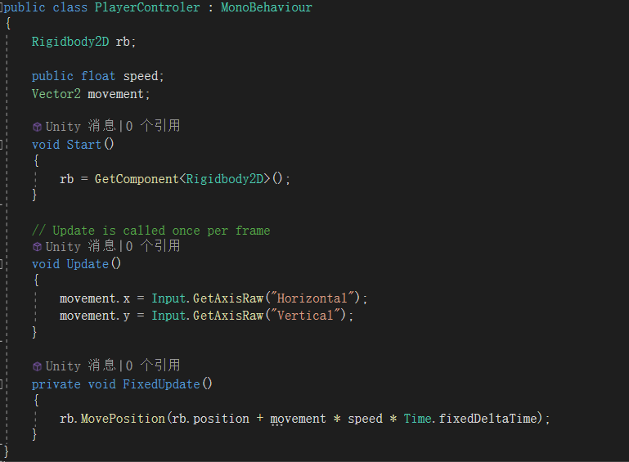

- 关于Update() 与 FixedUpdate()
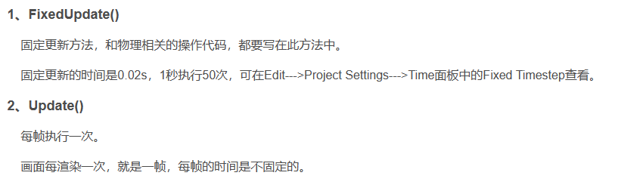
一般FIxedUpdate会有关于移动的代码块
但不会有跳跃这种单次的按键检测，因为有可能上一帧还在渲染，而下一帧就已经开始了按键，可能检测不出来（造成手感的缺失
所以跳跃这种单次按键一般放在Update()里面

3、关于摄像机
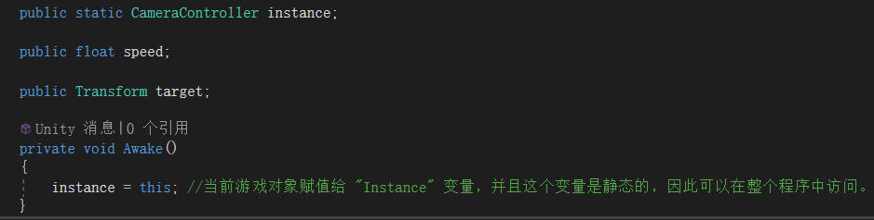
当前游戏对象赋值给 "Instance" 变量，并且这个变量是静态的，因此可以在整个程序中访问。
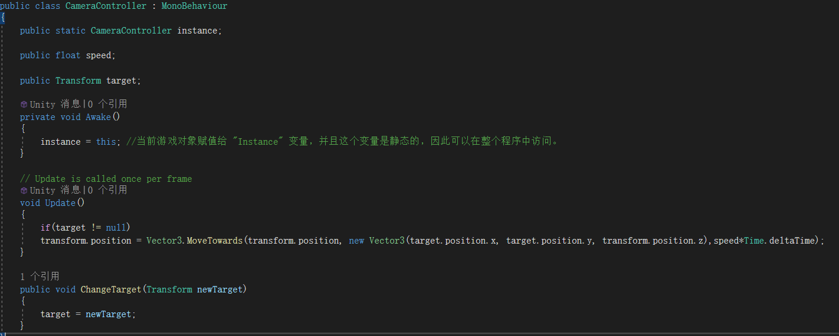
MoveToWards(旧， new Vector3(新))

4、关于房间的生成
1）用一个导航点不断移动（在导航点生成房间
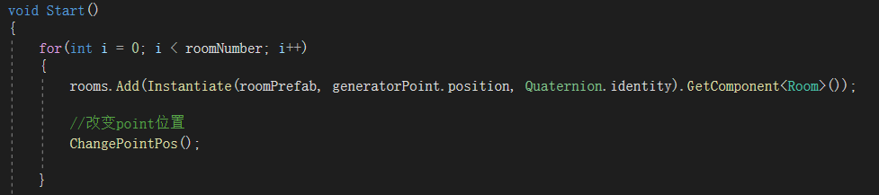
每生成一个房间的实例就添加进rooms<Room> 列表
再随机改变导航点的位置
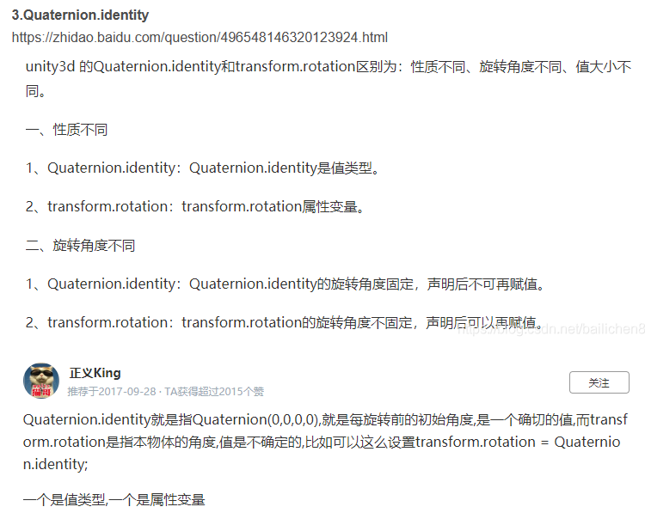
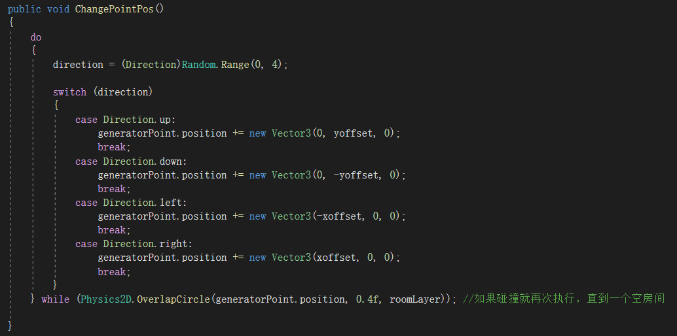

Physics2D.OverlapCircle（）

- 装配每一个房间的门
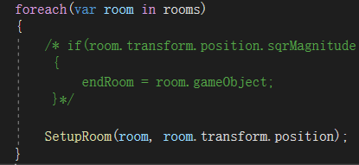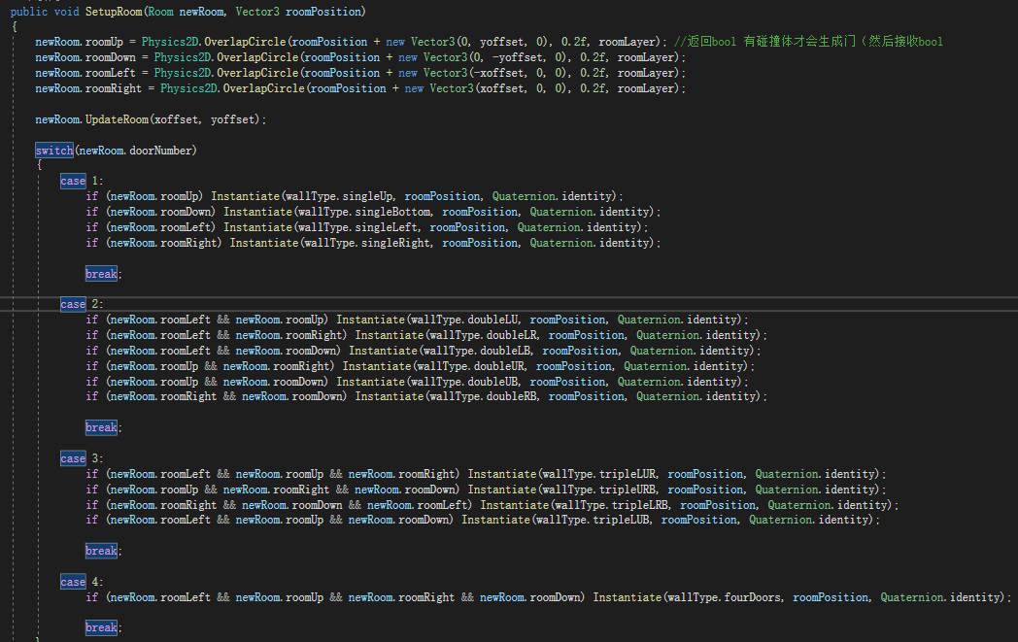
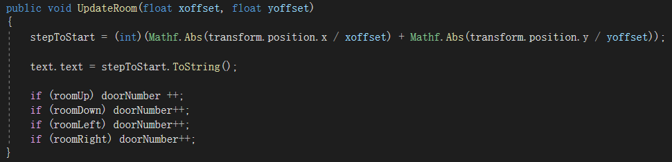

也用Physics2D.Overlap() 检测移动导航点后是否有碰撞，有就生成门

- 找到最远的门（一般为通关门或者为Boss门
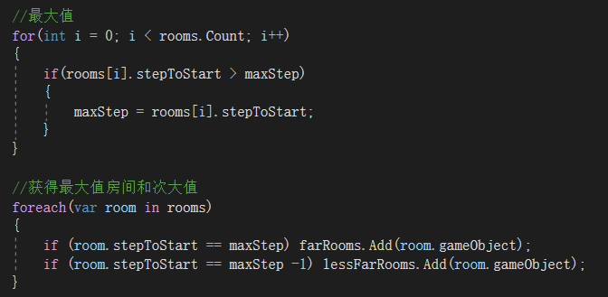
一个门的房间并且step为 max 或者max-1 那么这个门就可以作为“最远门”
